# **BÀl 27. THỂ TÍCH**

## **A - Kiến thức cần nhớ**

**1.** Thể tích của khối chóp

Thể tích của khối chóp có diện tích đáy  và chiều cao  là .

**2.** Thể tích khối lăng trụ

Thể tích của khối lăng trụ có diện tích đáy  và chiều cao  là .

**3.** Thể tích khối chóp cụt

Thể tích khối chóp cụt có diện tích đáy lớn , diện tích đáy bé  và chiều cao  là .

## **B - Ví dụ**

**Ví dụ 1.** Cho khối chóp đều  có đáy  là hình vuông cạnh bằng , góc giữa đường thẳng  và mặt phẳng  bằng . Tính theo  thể tích khối chóp .

**Giải.** (H.7.17)

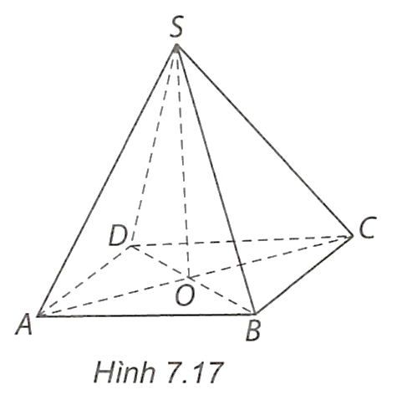

Gọi  là giao điểm của  và  thì  và góc giữa  và  bằng góc  bằng .

Xét tam giác  vuông tại , có  và .

Khi đó SO .

Do đó, .

**Ví dụ 2.** Cho khối lăng trụ tam giác  có đáy là tam giác đều cạnh bằng , cạnh  và hình chiếu vuông góc  của  trên mặt phẳng  là trung điểm của . Tính theo  thể tích khối lăng trụ .

**Giải.** (H.7.18)

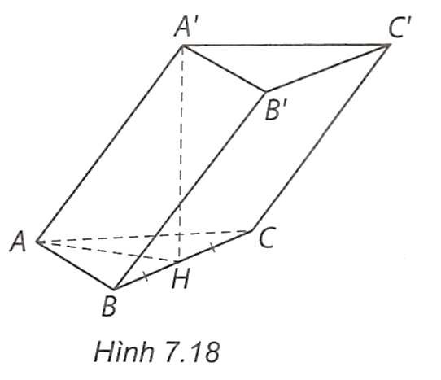

Ta có  là đường cao của khối lăng trụ , tam giác  đều có đường cao  nên ta tính được  và tam giác  vuông tại  nên theo định lí Pythagore ta tính được .

Tam giác  đều có cạnh bằng  nên diện tích tam giác  bằng 

Vậy .

**Ví dụ 3.** Cho hình chóp cụt đều  có đáy lớn  là hình vuông cạnh bằng , đáy nhỏ  là hình vuông cạnh bằng , các cạnh bên bằng nhau và bằng . Tính theo  thể tích khối chóp cụt .

**Giải.** (H.7.19)

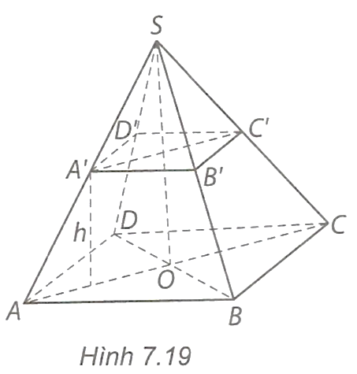

Gọi  là giao điểm của  và ,  là giao điểm của  và . Vì  nên  là trung điểm của . Từ đó, suy ra .

Vì  là hình vuông và  nên .

Do đó, tam giác  đều, có đường cao .

Từ đó, ta tính được . Vì  là trung điểm của  và  nên chiều cao 

của hình chóp cụt  bằng . Diện tích đáy lớn và đáy nhỏ của hình chóp cụt  lần lượt là .

Vậy thể tích khối chóp cụt  bằng



**Ví dụ 4.** Một thùng nước có dạng hình hộp chữ nhật , . Đáy bể là hình chữ nhật  được đặt trên một mặt phẳng nằm ngang.

a) Giải tích vì sao khi nước trong bể phẳng lặng, thì phần nước đó ứng với một khối hộp chữ nhật.

b) Tính mức nước trong bể (khoảng cách từ mặt nước đến đáy bể) khi thể tích phần nước trong bể là .

**Giải.** (H.7.20)

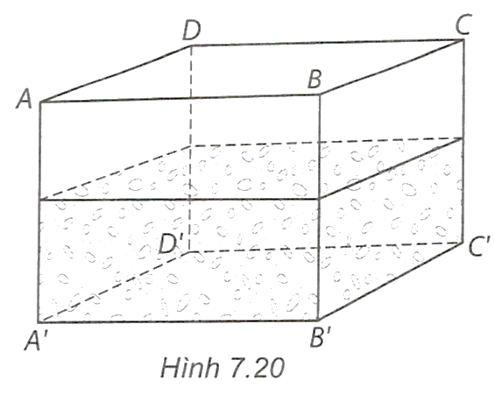

a) Vì mặt phẳng chứa bề mặt nước song song với mặt đáy nên phần nước trong bể là khối hình lăng trụ đứng, có đáy  là hình chữ nhật nên phần nước trong bể là khối hộp chữ nhật.

b) Mực nước trong bể là .

## **C-Bài tập**

**Câu 33.** Cho hình chóp  có  và , . Tính theo  thể tích khối chóp .

**Lời giải**

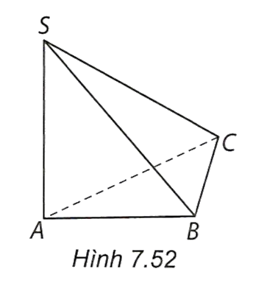

Ta có: ; 

**Câu 34.** Cho khối chóp đều  có đáy  là hình vuông cạnh bằng , góc giữa mặt phẳng  và mặt phẳng  bằng . Tính theo  thể tích khối chóp .

**Lời giải**

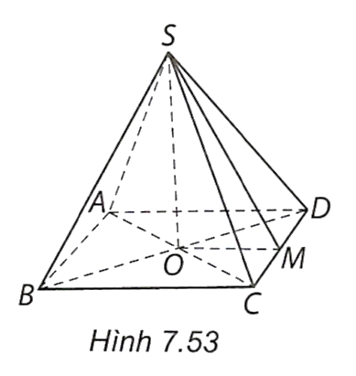

Gọi  là giao điểm của  và , ta có  vuông góc với mặt đáy . Kẻ  vuông góc với  tại  thì  cũng vuông góc với  nên góc giữa hai mặt phẳng  và  bằng góc giữa hai đường thẳng  và , mà .

Ta có: .

Vậy .

**Câu 35.** Cho hình lăng trụ  có  và  là hai tam giác đều cạnh . Biết . Tính theo  thể tích khối lăng trụ .

**Lời giải**

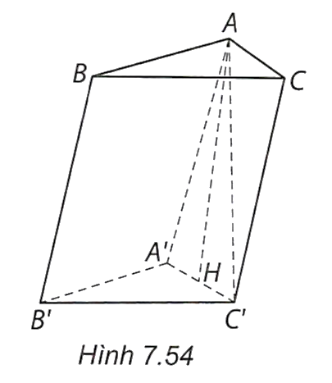

Kẻ  tại  thì .

Ta có: , suy ra 

**Câu 36.** Cho tú diên  có  và ; . Tính theo  thể tích khối tứ diện .

**Lời giải**

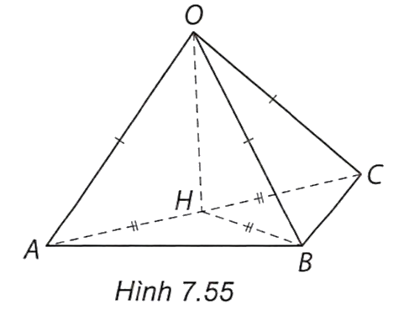

Ta có: , tam giác  vuông tại . Kẻ  vuông góc với mặt phẳng  tại . Vì  nên , hay  là trung điểm của . Xét tam giác  vuông tại , theo định lí Pythagore ta tính được: .

Do đó .

**Câu 37.** Cho hình chóp  có đáy  là hình thoi tâm , biết ,  và khoảng cách từ điểm  đến mặt phẳng  bằng . Tính theo  thể tích khối chóp .

**Lời giải**

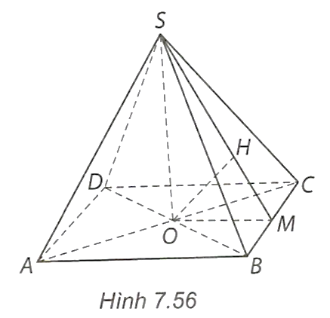

Kẻ  vuông góc với  tại  vuông góc với  tại , ta chứng minh được . Vì  là trung điểm của  nên

, suy ra .

Tam giác  vuông tại , có  và đường cao  nên .

Tam giác  vuông tại , đường cao  nên , suy ra .

Vậy .

**Câu 38.** Cho hình chóp  có  a và đáy  là tam giác vuông tại . Kẻ  vuông góc với  tại  vuông góc với  tại . Tính theo  thể tích khối chóp .

**Lời giải**

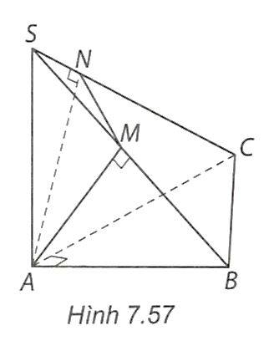

Ta có: , tam giác  vuông cân tại  nên ; tam giác  vuông tại , đường cao  nên .

Do đó , suy ra 

**Câu 39.** Cho hình chóp .  có  và , biết diện tích các tam giác  và  lần lượt là . Tính thể tích khối chóp 

**Lời giải**

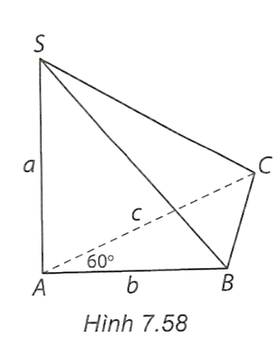

Đặt . Khi đó .

Theo đề bài, ta có: , suy ra . , suy ra , suy ra . Do đó , hay . Vậy .

**Câu 40.** Người ta cắt bỏ bốn hình vuông cùng kích thước ở bốn góc của một tấm tôn hình vuông có cạnh  để gò lại thành một chiếc thùng có dạng hình hộp chữ nhật không nắp. Hỏi cạnh của các hình vuông cần bỏ đi có độ dài bằng bao nhiêu để thùng hình hộp nhận được có thể tích lớn nhất?

**Lời giải**

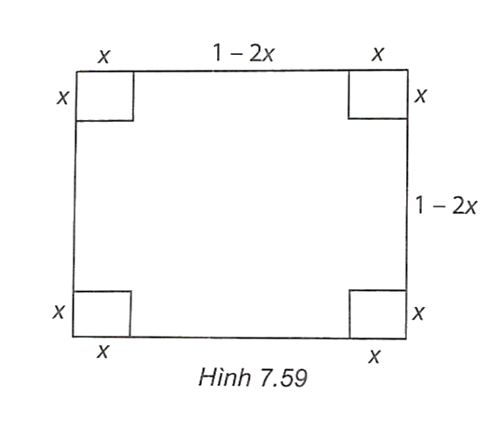

Gọi  là chiều dài cạnh hình vuông nhỏ tại mỗi góc của tấm tôn được cắt bỏ đi

(với  ). Thể tích hình hộp chữ nhật nhận được là



Dấu "=" xảy ra khi .

Vậy để thể tích chiếc thùng là lớn nhất thì các cạnh của hình vuông được cắt bỏ đi là .